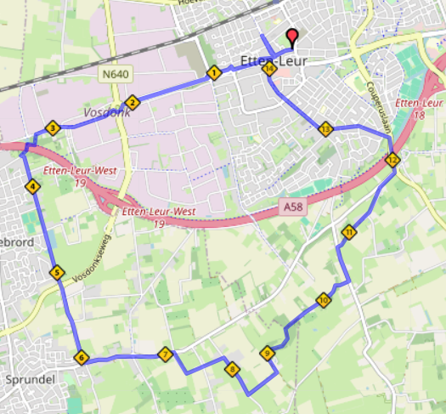

Donderdag 2024 – 15 km
Vertrek witte paard – ga ri. Markt – steek deze over en ga via trapje naast Etten-Leur city shop.
Loop via Binnentuin langs Bioscoop.
Eind weg LA Veemarktstraat en RA Roosendaalseweg. Deze gaat over in Parallelweg.
Bij grote rotonde (met vliegtuig) Rechtdoor- Linksom rotonde via fietspad.
Nijverheidsweg volgen. LA Fietspad (ri Sint Willebrord) – Snelweg over.
LA Irenestraat gaat over in Luienhoeksestraat.
Rotonde Rechtdoor (let op!) Schuurkerkstraat. 2e kruising LA Sint Janstraat
Rotonde rechtdoor – Bredasebaan. RA Boterstraat met bocht mee – kruising rechtdoor
RA Groenstraat – 1e LA Noodstraat en na huisnummer 13 LA- Zandpad blijven volgen tot Koekkoekstraat. LA Koekkoekstraat en LA Zundertseweg.
RA Lazerijstraat, RA Sprundelsebaan
Rotonde LA Rijsbergseweg en 1e LA Achter de Molen
Eindeweg RA Bischopsmolenstraat.
Rotonde Rechtdoor doorlopen via markt – defilé en via Oude Bredase weg terug naar Witte paard.

